

**地球が怒っている！！あふれ出るマイクロ**

秋の環境講演会（第４２回）

プラスチック。今、私たちに出来ること。

講師

**講師：中井　八千代さん**

**容器包装の３Rを進める全国ネットワーク　運営委員長**

**毎年８００万トン分のプラスチックが海へ流出しているとさています。特に微細なマイクロプラスチックは回収が困難であり、このままのペースで推移すると２０５０年までには海洋プラスチックごみが魚の量を上回る計算です。（重量計算）**

**近年、この海洋プラスチックによる海洋生態系への影響が懸念されており地球規模で問題となっています。**

**決して他人事ではない、海洋プラスチック。もっと詳しく知りたくないですか？**

**―講師プロフィールー**

**中央環境審議会循環型社会部会容器包装３Rに関する**

**小委員会委員　環境カウンセラー　グリーン連合役員**

**廃棄物資源循環学会評議員・編集委員**

**―講演内容―**

**海岸の漂着ごみや海の中の現状、マイクロプラスチックの何が問題か？私たちはどうしていけばよいのか？など**

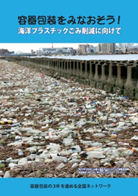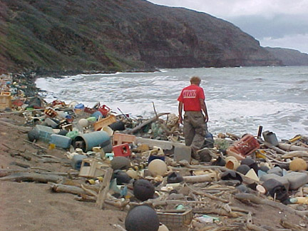

**荒川河口付近のプラごみ**

**荒川クリーンエイドフォーラム**

**日時：１１月３０日（土）　１３：００～１５：３０**

**会場：小山市中央公民館　視聴覚室**

**小山市中央区１丁目１－１　☎０２８５－２２－９５６２**

**その他：入場無料　どなたでも参加でき予約の必要はありません。**

**主催：小山の環境を考える市民の会　連絡先：事務局　楠　☎０２８５－２７－７１５８**

**共催：思川に思いをはせる会、ラムサール湿地ネットわたらせ**

**後援：小山市**